Отчет о проведенных мероприятиях,

посвященных Международному дню борьбы с наркоманией и незаконным оборотом наркотиков в 2018/2019 учебном году

в МКВСОУЦО № 10

|  |  |  |  |  |  |
| --- | --- | --- | --- | --- | --- |
| № п/п | Наименование мероптиятия | Место проведения | Дата проведения | Ответственные за проведение | Категория и количество участников |
| 1 | Беседа на тему:  «Наркомания – шаг в бездну!» | МКВСОУЦО № 10 | 08.06.2019 | Калашникова С.В. | 20 |
| 2 | Рисунки на асфальте «Мир без наркотиков» | МКВСОУЦО № 10 | 13.06.2019 | Лейбович С.И. | 20 |
| 3 | Занятие с педагогом -психологом «Сделай правильный выбор!» | МКВСОУЦО № 10 | 15.06.2019 | Гаспарян К.М. | 20 |
| 4 | Профилактическая беседа с участием инспектора ОДН | МКВСОУЦО № 10 | 19.06.2019 | Малахов М.Е. | 20 |

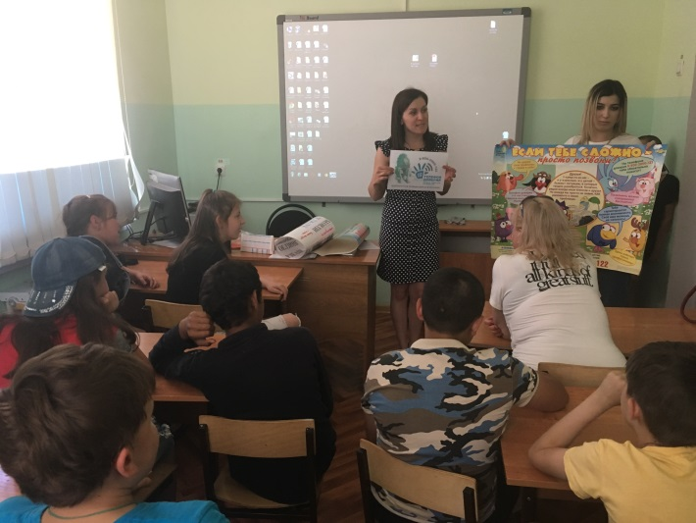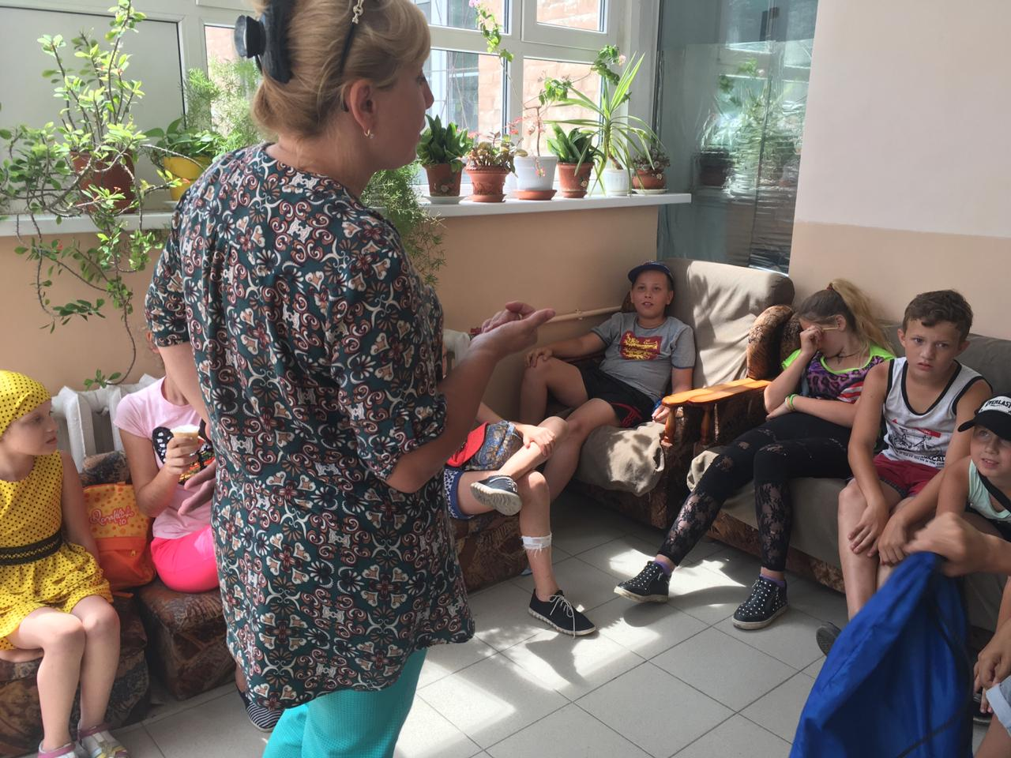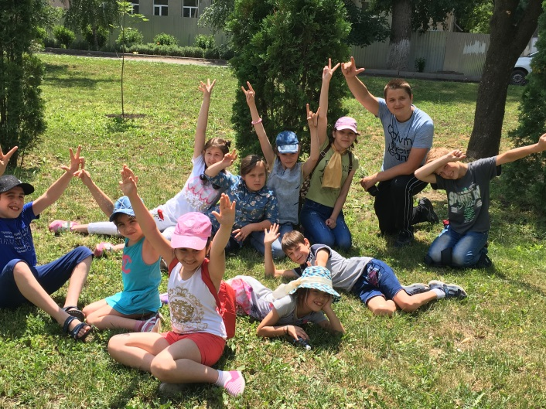

Мы за ЗОЖ!!!